Lý thuyết, Công Nghệ 11 Bài 24: Cơ cấu phân phối khí

A. Nội dung bài học

I - NHIỆM VỤ VÀ PHÂN LOẠI.
1. Nhiệm vụ
Cơ cấu phân phối khí có nhiệm vụ đóng, mở các cửa nạp, thải đúng lúc để động cơ thực hiện quá trình nạp khí mới vào xilanh và thải khí đã cháy trong xilanh ra ngoài.
2. Phân loại
Cơ cấu phân phối khí thường được chia ra các loại như sau
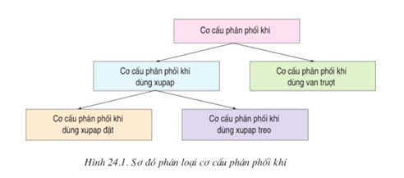

II - CƠ CẤU PHÂN PHỐI KHÍ DÙNG XUPÁP
1. Cấu tạo
Cơ cấu phân phối khí xupap treo được minh hoạ trên hình 24.2a. Mỗi xupap được dẫn động bởi một cam, con đội, đũa đầy và cò mổ riêng.Trục cam đặt trong thân máy, được dẫn động từ trục khuỷu thông qua cặp bánh răng phân phối. Nếu trục cam đặt trên nắp máy, thường sử dụng xích cam làm chi tiết dẫn động trung gian. Số vòng quay của trục cam bằng ½ số vòng quay của trục khuỷu.
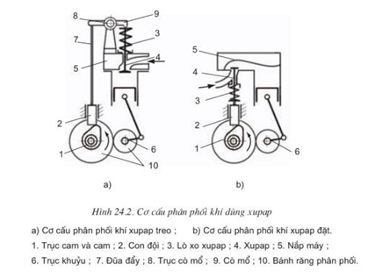
Cơ cấu phân phối khí dùng xupap đặt hình 24.2b có cấu tạo đơn giản hơn. Do xupap đặt trong thân máy nên con đội 2 trực tiếp dẫn động xupap 4 mà không cần các chi tiết dẫn động trung gian (đũa đẩy, cò mổ).
Trong hai loại trên, cơ cấu phân phối khí xupap treo tuy có cấu tạo phức tạp nhưng có ưu điểm như cấu tạo buồng cháy gọn hơn, đảm bảo nạp đầy và thải sạch hơn, dễ điều chỉnh khe hở xupap nên phổ biến hơn.
2. Nguyên lý làm việc
Khi động cơ làm việc, trục cam 1 và các cam trên đó được trục khuỷu 6 dẫn động thông qua cặp bánh răng 10 sẽ quay dẫn động đóng, mở các xupap nạp, thải 4. Cụ thể là:
- Khi vấu cam 1 tác động làm con đội 2 đi lên, qua đũa đẩy 7 làm cò mổ 9 xoay cùng chiều kim đồng hồ quanh trục 8. Kết quả là xupap 4 bị ép xuống, cửa nạp mở để khí nạp đi vào xilanh (xupap nạp) hoặc cửa thải mở để khí thải trong xilanh thoát ra ngoài (xupap thải). Khi xupap mở, lò xo xupap 3 bị nén lại.

